精确测量WiMAX信道功率的最佳方法

来源：互联网
现在，无线设计人员面临着设计世界一流产品的艰巨任务。很多无线技术标准都规定了功率的技术指标，但却忽视了功率测量的具体步骤，因此设计人员在进行测量时往往会发生错误。由于IEEE 802.16标准使用的OFDM射频波形本身就非常复杂，所以他们在测量移动WiMAX信号时出错的情况更多。
本文介绍了有关WiMAX信道功率测量的重要信息，这些基本原则对于三种主要的WiMAX功率测量都适用：发射功率测量、相邻信道功率测量和频谱辐射合格/不合格测试。
信道功率测量的基础知识
某些频率分析仪具有通用测量模式，这种模式没有具体规定它们所支持的无线标准，因此设计人员可完全控制和灵活调整测量设置。
图1为传统模拟频谱分析仪的方框图。在现代频谱分析仪中，本地振荡器之后执行的大部分信号调节和滤波功能都是使用数字信号处理来实现的，而它们的特性和行为与使用模拟方式处理的结果相当。因此要进行精确测量，设计人员必须正确设置和修改测量参数。
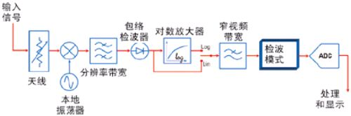
图1 传统模拟频谱分析仪的方框图
显示检波器
图1中包括包络检波器和显示检波器(检波器模式)。包络检波器的特性是由频谱分析仪自身的设计决定的，用户无法更改这些特性，本文不再讨论。
为了容纳更多的测量和应用软件，现代频谱分析仪提供多种显示检波类型。某些检波器可为不同类型的信号提供更优化的结果。例如，峰值检波器能够从一组采样数据点中检测出最大电平，从而为连续波(CW)测量提供最佳选择。稍后，这个最大电平会作为迹线点在频谱分析仪上显示。平均值检波器则与峰值检波器不同，它能够检测出采样数据点的平均电平，并将其作为迹线点显示。
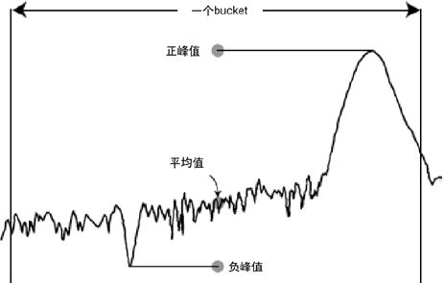
图2 显示的迹线点分别来自于正峰值检波器、平均值检波器和负峰值检波器
显示的迹线点通常称为“bucket”。频谱分析仪进行数据点采样的时间称为“bucket间隔”。图2显示了选择不同检波类型会对给定 bucket的显示迹线点产生什么影响。
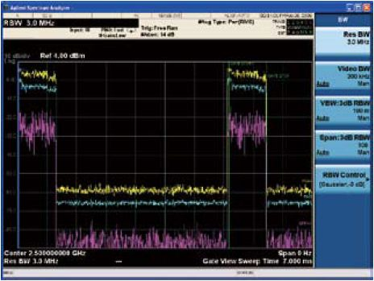
图3 从上到下显示的依次是WiMAX猝发脉冲的正峰值检波、平均值检波和负峰值检波迹线。
注意：为了显示迹线的区别，这里将分辨率带宽设置为3 MHz
对于噪声信号或近似于噪声的信号(如许多数字调制信号)来说，使用平均值检波器可获得平均功率数据的最佳结果，显示的迹线点是采样数据的平均值。图 3显示了使用不同类型检波器处理WiMAX信号所获得的不同迹线显示。
分辨率带宽
功率测量通常是指某一带宽内的测量。同样，频谱分析仪上显示的迹线点也要通过分辨率带宽(RBW)滤波器进行解读。对于连续波信号来说，降低RBW 会得到更好的信噪比，因而使测量结果看上去更平滑。对于近似于噪声的信号来说，扩大RBW可以在平均检波bucket中获得更平均的值，也可使用窄视频带宽(VBW)滤波器获得更平滑的测量结果。使用更窄RBW的缺点是花费的测量时间更长。
在进行信道功率测量时，频谱分析仪用户应根据其无线技术标准来设置RBW。例如，某个给定标准的专用频谱辐射(SEM)测试文档通常包括测量所需要的RBW设置。取决于信号的频率范围，在整个测量扫宽内，SEM测试的RBW设置还可能会随着频率的变化而变化。如果未指定RBW，建议用户最好为其信号表征设置RBW。对于窄带宽(CW)信号来说，最好使用窄RBW滤波器；对于近似于噪声的信号(例如WiMAX信号)来说，通常最好使用较宽的RBW。
平均值技术
现代频谱分析仪使用多种方法来求取信号的平均值，使信号变得更加平滑。采样最终在频谱分析仪上显示为迹线点的方式在很大程度上取决于平均值技术，主要涉及的参数有扫描时间、视频带宽等。
扫描时间
现代频谱分析仪通常每秒可进行数百万次采样。假设选择平均值检波，如果增加扫描次数，那么在显示迹线点之前的一段时间(bucket)内取平均值的数据采样数量会随之增加。采样量越大，所显示的平均点就越趋向于一致，最终显示的迹线就越平滑。
视频带宽
频谱分析仪中的VBW滤波器可以减小测量电平的差异，并且在扫描次数增加时仍保持相同的作用。传统频谱分析仪和许多现代化频谱分析仪都是在显示标度的级别上执行VBW过滤，因此可能会造成功率测量问题。
频谱分析仪的测量结果既能用对数(dB)表示，也能用线性度(电压线性度)表示。因为VBW滤波是一种求取平均值的过程，在这些级别上进行任何平均值计算，都有可能出现误差。例如，在噪声或近似于噪声信号的对数平均值计算中可能发生-2.51 dB的误差。
因此在进行功率测量时，最好在功率标度上使用VBW滤波器。某些现代化分析仪例如Agilent PSA频谱分析仪和X系列信号分析仪，可在功率标度上使用其VBW滤波器，从而避免了这些实质性的误差。即便如此，平均值检波器依然是使结果变得平滑的一个出色工具，并且可在所有配备VBW检波器的分析仪中使用。
WiMAX信道功率测量设置
对于WiMAX信号这样的正交频分复用(OFDM)信号而言，要想进行正确的测量设置还有一些其他的要求。例如，WiMAX中使用的时分复用 (TDD)信号在时域中具有猝发性质。即使在射频猝发脉冲或子帧期间，功率也会发生改变。由于这些信号具有非连续性，频谱分析仪很难捕捉到完整的信号。
支持现代频谱分析仪进行自触发测量的常用触发源包括：被测件提供的外部触发信号、其他同步信号源或信号的射频猝发幅度电平。通常，能与射频猝发保持良好同步的外部触发源是最佳的触发机制。因为它能为仪器采集数据提供最稳定的触发，支持可靠和可重复的测量。
对于被测基站生成的WiMAX下行链路信号来说，基站自身就可以提供适合的触发信号。在进行元件分析时，生成激励波形的信号发生器可以为频谱分析仪提供一个可用的触发信号。在没有可用的外部触发源时，最好使用实际射频猝发幅度电平的上升沿来触发分析仪。依据各分析仪平台使用的体系结构，使用这种方式触发测量的顺序可能不同。
一旦实现可靠的触发，接下来考虑的便是应从哪个感兴趣的时间区域开始信道功率测量。显然，测量应该在信号实际有效时进行。但在某些情况下，还要(甚至必须)在射频猝发脉冲或子帧的“有效”部分中的特定时间段内进行测量。因此，正确选通感兴趣的猝发脉冲区域很关键。
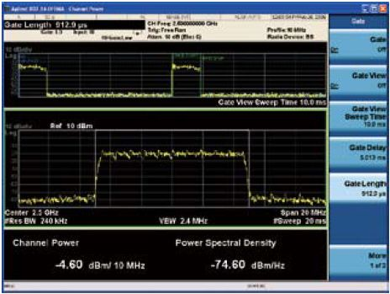
图4 图中的信道功率测量使用WiMAX下行链路猝发脉冲进行选通。该猝发脉冲由1个前导码和8个符码组成
图4显示了在第二个射频猝发脉冲期间发生的WiMAX信号的选通区域。尽管第一个猝发脉冲引起触发，但我们建议在第二个猝发脉冲期间进行选通。这可以确保从选通区域内去除分析仪生成的任何扫描LO瞬时稳定时间。
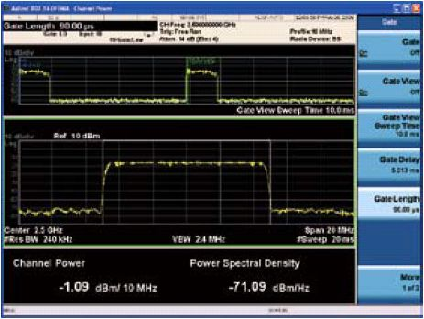
图5 图中的信道功率测量仅显示了前导码的选通
有了稳定的触发，频谱分析仪就可以启动扫描测量；如果是测量TDD无线信号，那么还必须选通出精确的目标区域。例如，某些设计人员可能只对 WiMAX信号的前导码功率电平或某个特定区域感兴趣。图5显示了WiMAX信号的选通前导码测量。这种测量通常称为WiMAX接收信号强度指标 (RSSI)。在该图中，前导码的选通只会使选通参数发生变化，是保证精确测量所必需的。
不同的分析仪平台
目前市场上已有几种频谱分析仪可对WiMAX信号进行信道功率测量。Agilent PSA和X系列分析仪平台只是其中之一。尽管修改这些仪器上的各种参数对获得精确的信道功率测量结果至关重要，但设计人员选择最佳测量方案同样重要。
以PSA频谱分析仪和X系列信号分析仪平台为例。使用外部触发，可以非常简单地在频谱或信号分析仪平台上进行精确的信道功率测量。然而，要使用射频猝发脉冲触发测量，采用以下测量技术非常有帮助：
频谱分析仪平台
对于GSM波形，在进行连续测量时，设计人员可以利用分析仪的相关触发特性来改变设备的输入信号电平，而不必重新设置频谱分析仪的触发电平。
另一项重要技术是射频猝发脉冲触发设计，它可以使用相对于检波信号峰值包络低22dB的内嵌电平进行触发。这项技术对测量GSM元器件至关重要，但不适用于某些现代调制技术，如OFDM。对于OFDM技术，这些信号中的较高峰均比可能导致实施分析仪上的相对触发实施发生错误触发。
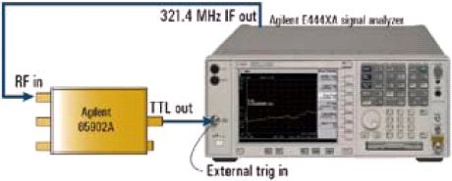
图6 PSA与Agilent 85902A猝发载波触发(BCT)集成的外部配置
在没有外部触发源的情况下，可使用外部猝发载波触发附件进行可靠的触发，实现对WiMAX信号的稳定测量。图6显示了PSA频谱分析仪与 Agilent 85092A猝发载波触发(BCT)的集成。在对稳定的射频猝发脉冲流进行检波时，BCT会对要分析的射频输入信号进行采样，并提供与猝发脉冲同步的 TTL输出信号以及一个LED状态指标。集成后的仪器可以提供需要的稳定触发信号，使设计人员可以如前所述设置选通参数，从而进行精确的信道功率测量。
信号分析仪
信号分析仪通常使用外部提供或由内部射频猝发载波触发单元提供的触发源。某些仪器还具有稳定的自触发能力，适用于没有外部触发可用的情况。它们无需使用外部猝发触发附件来提供最常见的无线通信信号(包括WiMAX)。X系列分析仪上的射频猝发载波触发功能就是自触发能力的主要实例，包括绝对射频猝发幅度电平、周期定时器和触发释抑功能。
使用绝对射频猝发幅度电平进行触发，可以解决上一代频谱分析仪在测量高峰均功率比(PAPR)的OFDM信号时出现的错误触发问题。当频谱分析仪检测到绝对射频猝发电平组超过固定阈值电平时，将会启动“初始”触发机制。
周期定时器可设置一个指定时间长度(用户可调整)的自动重触发进程。该进程能够在触发建立后执行再同步。用户可以选择这个初始同步源。将该参数设置成等于帧周期有很大好处，这将保证测量是在每个帧边界进行再触发，而不用考虑外部环境或仪器的改变。
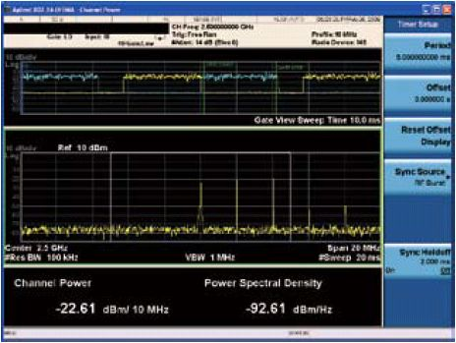
图7 由于关闭了同步释抑，无论选通参数是什么，不稳定的触发都会导致信道功率测量不够精确
同步释抑特性可改善触发精度，避免仪器在猝发脉冲的无效部分开始进行测量。通过使用可靠的触发电平，在射频猝发脉冲内的一个稳定和可重复的测量点进行测量，设计人员可以精确地重复进行信道功率测量。图7显示了不使用同步释抑时可能出现的情况。
总结
精确的信道功率测量是无线设备测试的一个重要方面。随着无线技术变得日益复杂，产品从设计到上市的周期越来越短，按照规定的测量步骤和最佳测量方法进行测量的重要性也与日俱增。这些步骤和方法能够为设计者提供一个节省时间的可行方案，同时还能确保信道功率测量和其他相关测量的一致性和可重复性。
在测量OFDM信号(例如WiMAX)时，稳定的触发和精确的选通参数设置同样至关重要。适合的测量解决方案，例如 Agilent PSA或X系列分析仪，能够保证设计人员快速、轻松地进行精确的信道功率测量。

